**084213 – תרמודינמיקה**

**שם** גיא בן-יוסף

**תעודת זהות** 313580805

**מספר תרגיל** 01

**תאריך הגשה** 03/11/2020

1. *מערכת תרמודינמית* ***סגורה*** *היא מערכת שבה המסה קבועה. כלומר, במערכת זו לא מעורב שטף יוצא או נכנס של מסה. להלן דוגמאות למערכות תרמודינמיות סגורות:*

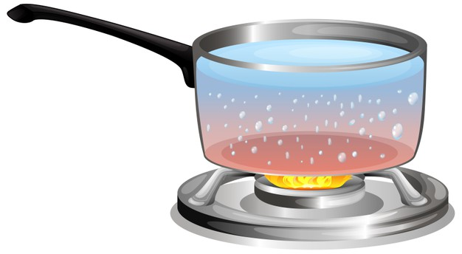

**ציור 1** *(שאלה 2)* סיר פתוח מלא במים רותחים. ניתן לראות כי המים מתאדים אל האוויר ובכך המערכת מאבדת מסה אל הסביבה

* 1. *בקבוק שתייה סגור בפקק*
  2. *סיר בישול אטום במכסה*
  3. *רכיבי אידוי-דיחוס במערכת מיזוג אוויר*

1. *מערכת תרמודינמית* ***פתוחה*** *היא מערכת שבה המסה לא קבועה. במערכת זו, בניגוד למערכת סגורה, כן מעורב שטף יוצא או שטף נכנס של מסה. דוגמה למערכת תרמודינמית פתוחה היא סיר בישול ללא מכסה.*
2. *הנחת הרצף (Continuum approximation) היא הנחה לפיה אנו יכולים להתייחס אל חומר כרציף.*

*למרות שידוע לנו שהחומר מורכב מחלקיקים מיקרוסקופיים, אנו מתייחסים אליו בקנה מידה מאקרוסקופי כאל חומר שממלא את כל השטח המרחבי שבו הוא קיים. תחת הנחה זו, ניתן גם לחלק את החומר לאלמנטים קטנים (כל עוד הנחת הרצף תקפה) בעלי אותן תכונות המאפיינות את החלק בשלמותו. דיון בשיווי משקל תרמודינמי מחייב שיח על מערכת ולא על חלקיקים בדידים. לכן, הנחת הרצף חיונית לדיון זה משום שההנחה מאפשרת לנו להתייחס לחומר המורכב ממספר רב של חלקיקים כאל מערכת בה מתקיימים יחסי גומלין בין החלקיקים.*

1. *הנחת הרצף תקפה כאשר קנה המידה של המערכת גדול משמעותית מהמהלך החופשי הממוצע. כלומר, כאשר מידות המערכת גדולות פי כמה סדרי גודל מהמרחק הממוצע שעובר חלקיק בין התנגשויות עם חלקיקים אחרים.*
2. *שיווי משקל תרמודינמי הוא מצב פנימי של מערכת בו החומר והאנרגיה לא משתנים בזמן ובמקום. במערכת הנמצאת בשיווי משקל תרמודינמי, לא מתרחשים שינויים מאקרוסקופיים. כלומר, הגדלים התרמודינמיים המאפיינים את המערכת קבועים.*
3. *כן. מערכת יכולה להיות בשיווי משקל מכאני, מבלי שתהיה בשיווי משקל תרמודינמי. שיווי משקל תרמודינמי הוא רעיון כללי יותר משיווי משקל מכאני ואף מכיל אותו. כלומר, שיווי משקל מכאני הוא תנאי לקיום שיווי משקל תרמודינמי אך ייתכן ונמצאים תנאים מקבילים שלא מתקיימים. לדוגמה, אם המערכת נמצאת בשיווי משקל מכאני, אבל לא בשיווי משקל תרמי, לא תהיה המערכת בשיווי משקל תרמודינמי.*
4. *אנו יכולים לדבר על מאפיינים של מערכת סגורה אם היא נמצאת בשיווי משקל כיוון שבמצב זה המאפיינים קבועים, אינם משתנים בכל המערכת. למעשה, אנו יכולים לדבר על מאפיינים של מערכת סגורה* ***רק*** *אם היא נמצאת בשיווי משקל. אחרת, המאפיינים עלולים להיות לא שווים במקומות שונים במערכת.*

$$F=3 \left[\text{kgf}\right]=29.42 \left[\text{N}\right] \\ A=0.01 \left[{\text{m}}^{2}\right] \\ ⟹P=\frac{F}{A}+P_{\text{atm}}=\frac{29.42}{0.01}+101325=104267\left[\text{Pa}\right]=104267⋅{10}^{-5} \left[\text{bar}\right]=1.043⋅14.51 \left[\text{psi}\right]= \\ =\frac{104267}{101325}⋅760 \left[\text{mmHg}\right]$$

|  |  |  |  |  |
| --- | --- | --- | --- | --- |
|  | Pa | bar | Psi | mmHg |
|  |  |  |  |  |

|  |  |  |  |
| --- | --- | --- | --- |
|  | K | $$℉$$ | $${}^{∘}R$$ |
| $$73$$ | $$346.15$$ | $$163.4$$ | $$623.07$$ |
| $$126.85$$ | $$400$$ | $$260.33$$ | $$720$$ |
| $$35.55$$ | $$308.7$$ | $$96$$ | $$555.67$$ |
| $$116.29$$ | $$389.44$$ | $$241.33$$ | $$701$$ |

$$N_{\text{mass}}=14.007 \left[\frac{\text{g}}{\text{mol}}\right]⟹{N_{2}}_{\text{mass}}=2⋅14.007=28.013 \left[\frac{\text{g}}{\text{mol}}\right]$$

$$⟹\boxed{M=2.2⋅28.013=61.63 \left[\frac{\text{g}}{\text{mol}}\right]}$$